行政院所屬各機關出國報告
（出國類別：會議）

參加
第一屆亞太地區健康促進暨衛生教育大會
（The first Asia-Pacific Conference on Health Promotion and Education；APHPE）
會議報告

服務機關：行政院衛生署國民健康局 私立台北醫學大學
桃園縣平南國中 台北縣鶯歌國小 高雄縣阿蓮國中
姓名職稱：趙坤郁副局長 蘇新育代理組長 陳瑞菊研究員 許芳瑾科長 陳叡瑜副教授 許文光校長 吳嘉龍組長 蕭如怡教師

出國地區：日本東京都曁千葉市
出國期間：98年7月14日至7月20日
報告日期：98年9月25日
行政院及所屬各機關出國報告提要
出國報告名稱：第一屆亞太健康促進暨健康教育會議與參訪日本電磁波健康風險溝通實務
頁數 含附件：□是■否
出國計畫主辦機關：行政院衛生署國民健康局
出國人員姓名：國民健康局趙坤郁副局長、蘇新育代理組長、陳瑞菊研究員
許芳瑾科長、私立台北醫學大學陳叡瑜副教授、桃園縣平南國中許文光校長、台北縣鶯歌國小吳嘉龍組長、高雄縣阿蓮國中蕭如怡教師
出國類別：■1考察□2進修□3研究□4實習□5其他
出國期間：民國98年7月14日至7月20日 出國地區：日本
報告日期：民國98年8月8日
關鍵詞： 行動電話基地臺、電磁場、健康促進、風險溝通、健康促進
內容摘要： 第1屆亞太地區健康促進暨衛生教育大會（The first Asia-Pacific Conference on Health Promotion and Education；APHPE）於2009年7月18-20日於日本千葉縣幕張展覽館擧行，係由國際健康促進暨教育聯盟(International Union for Health promotion and Education，IUHPE)西太平洋北部分區Northern Part of Western Pacific Region of International Union of Health Promotion and Education (NPWP/IUHPE)和日本健康教育和促進協會Japanese Society of Health Education and Promotion (JSHEP)共同辦理，來自世界各地28個國家，共約820人參加，主要為日本(約560人)、台灣(約80人)、南韓、泰國、香港等與會，會議主題為「亞太地區具前瞻性和實證基礎的健康促進和教育經驗分享(Asia-Pacific Perspectives and Evidence on Health Promotion and Education: Sharing Experiences, Efforts and Evidence)」。
IUHPE已經成立五十多年，是全球唯一透過健康促進與衛生教育來增進公共衛生的國際性組織，今年是第一屆亞太地區的會議，更顯得該組織對亞太地區健康促進暨教育的重視；本次會議台灣以國民健康局為首，結合學校、機關、衛生教育人士積極參與各項報告與展覽活動，包括主持「菸害防制 (Smoking Prevention」之工作坊、及主持「物質濫用防制 (Drug Abuse Prevention」、「新世紀的健康教育-生活教育和促進」論壇及發表約50篇相關論文，並有「台灣菸害防制」為主軸之展覽攤位，透過工作人員於現場行銷台灣菸害防制成效。
由於台灣積極的參與本次會議，已使國際瞭解我國「菸害防制」及「健康促進」推動的成果，達到發揮國際交流及提升台灣國際能見度之成效。
本次大會邀請國際健康促進聯盟現任主席，即美國疾病管制中心慢性病防治管制組副組長Dr.McQueen，會後衛生署國民健康局(以下簡稱本局)特邀請其來台參加本局主辦的2009健康促進研討會，指導我國相關健康促進活動與政策實務。本次行程另於大會開會前二日配合國家通訊委員會(以下簡稱NCC)，參訪日本電磁波健康風險溝通實務，係因電磁波議題之行動電話基地臺健康風險在國內倍受民眾關注，97年因抗爭而拆遷的合法位址超過360處。射頻電磁場與基地臺的主管機關是國家通訊傳播委員會，本局為行政院永續發展委員會健康與福祉組的窗口，又兼負電磁場健康風險溝通之任務，日本在射頻電磁波通訊設備發展上領先我國，對於世界衛生組織電磁場計畫多所參與，此行參訪經由國內外相關單位的安排，與NCC官員一同成行，瞭解日本政府、民間業者、及第三方團體就射頻行動通訊基地臺管理現況，民間抱怨乃至抗爭情況交流，並會晤日本官方健康促進相關人員交換實務經驗。

目 錄
- 目的……………………………………5
- 過程(訪問行程及訪問內容)…………6
- 會議重點
千葉縣幕張第一屆亞太健康促進暨衛生教育國際會議…………………………6
日本電磁場暨基地台民眾健康風險議題訪談紀要………………………………16
- 心得……………………………………20
- 建議……………………………………23
陸、 附件一…………………………………25
附件二…………………………………27
附件三…………………………………31
附件四…………………………………33
附件五、六……………………………35

壹、目的
參加本會議之目的包括：
- 於大會呈現台灣推動菸害防制工作的成效
(一)由本局趙副局長坤郁主持的「Health education and promotion for smoking prevention」工作坊，並發表四篇口頭報告。
(二)於大會設攤位展示「台灣菸害防制成果」與行銷，分享我國「菸害防制」推動成果。
二、於大會發表台灣健康促進學校計畫之論文海報。
三、瞭解亞太地區國際有關健康促進實證發展趨勢，吸取各國經驗，增進國際視野，以作為未來規劃相關策略或措施之參考。
四、結識健康促進與教育工作的國際友人，建立聯繫之管道；並開發我國參與國際活動舞台，暢通國際能見度。
五、瞭解日本政府、民間業者、及第三方團體就射頻行動通訊基地臺管理現況，民間抱怨乃至抗爭情況交流，並會晤日本產官學界健康促進相關人員交換實務經驗。
貳、過程
一、與會行程：98年7月14日至7月20日
二、與會人員：行政院衛生署國民健康局趙坤郁副局長、蘇新育專門委員、陳瑞菊研究員、許芳瑾科長，私立台北醫學大學陳叡瑜副教授、台北縣鶯歌國小吳嘉龍組長、高雄縣阿蓮國中蕭如怡教師、桃園縣平南國中許文光校長
- 與會行程：
日期 | 內容
7/14 | 台北啟程往日本(趙代理局長、蘇代理組長2人)
7/15 | 拜會日本總務省、ITU協會及交流懇談會
7/16 | 拜會NTT DoCoMo總公司與日本電磁界情報中心
7/17 | 拜會厚生省健康促進官員、本局其他團員啟程往日本、大會報到、佈置攤位
7/18-7/20 | 參加大會、辦理工作坊、攤位展示、論文發表
7/20 | 參加會議、日本返程回台北
參、會議重點
千葉縣幕張第一屆亞太健康促進暨衛生教育國際會議
（一）WHO在健康促進的發展方向
世界衛生組織在1978年提出「Health for All」為最終目標，即運用健康促進策略，將維護健康的責任工作擴展到政治、文化、經濟、環境等各領域，並追求人人健康上的平等；1986年渥太華憲章揭示以來，透過建立健康的公共政策、創造支持性環境、強化社區行動、發展個人健康技能及調整健康服務方向等五大行動綱領，來達到全民健康的目的。復於2005年發表曼谷健康促進宣言，呼籲全球面對日漸增多的新興傳染病與慢性病(包括癌症、心臟病、中風和糖尿病等)之挑戰，強調政府、國際性組織、民間社團及私人企業對健康促進之承諾與責任。另特別再強調健康的平等，與弱勢群體的健康保護。
（二）亞太地區健康促進暨衛生教育的發展-本次會議主席的期許
全球化、工業化、及資訊科技的發展，帶來了很多需要關心的健康上的問題：心理健康議題如憂鬱及焦慮、生活型態方面的疾病如糖尿病和肥胖，在亞太地區有很多發展中的國家，人口大量移入及經濟發展，新興傳染疾病像SARS、Avian Flu禽流感威脅生活在這地區的民眾，環境變化及全球暖化也導致新的健康問題。
為解決這些健康問題，透過健康促進和健康教育的初級預防活動是迫切需要的，令人信服的決策者，投資於健康促進和健康教育項目，是需要以實證為基礎，來印證是有效的，更是符合全球實證醫學發展的趨勢。
這些證據最近幾年在美國和歐洲已有累積經驗，不過在社經條件和西方國家的不同的亞太地區，可以參酌先進國家經驗，來推動健康促進和健康教育，並且藉由這次(第一屆亞太地區健康促進暨衛生教育大會（The first Asia-Pacific Conference on Health Promotion and Education；APHPE）彼此經驗分享，來促進健康工作的推動。
IUHPE該組織推動的健康促進策略及發展方向即是呼應WHO的目標，惟今年是第1屆亞太地區區域會議，本會議著重在亞太地區的實證和經驗分享，特別邀請WHO代表報告前瞻性的健康促進觀點，也安排實證基礎的健康促進專題演講、及健康促進學校和健康城市等之專題演講，發表的論文議題幾乎包涵所有衛生教育與健康促進的議題，綜觀比較，與WHO健康促進的發展方向一致。
二、會議議程及討論議題
本次會議形式含Opening Ceremony、Special Lecture 、Keynote Speech、Main Symposium、Symposium、Workshop、Networking、Luncheon Seminars等議程，多場學術研討會同時舉行，論文發表之題目包羅萬象：
（一）特別演講
每天9：00~10：20，包括Opening Speech, Special Lecture 和Keynote Speech，內容有：WHO和亞太地區健康促進與教育的展望、健康促進學校、實證基礎的健康促進、韓國健康城市計畫，以及健康促進與健康不平等。
（二）Symposium
每天有一個Main Symposium，主題包括：Health Promoting School、Healthy Aging 和Workplace Health Promotion，邀請日、中、韓以及台灣之學者主持與報告。
另有11個Symposium議題，包括：口腔衛生、壓力問題預防與介入、藥物濫用預防、健康傳播、社區健康增能、安全社區、癌症患者的健康促進、營養與健康、生命教育，以及運動促進等。
（三）Workshop
共有六場Workshop，主題有：不同健康促進場域間的連結、亞太地區健康促進的覺醒、菸害防制、證據基礎下的公共衛生：將研究證據應用於決策與實踐、健康促進計畫的社區能力建構與評估、代謝症候群和慢性疾病自我管理計畫的成效評估。
（四）Networking
此議程含括二個主題，一為「健康促進與教育專業人員」的能力與認證的國際合作，另一主題則討論學童健康問題應是誰的責任。
（五）Oral Session
本次會議的論文口頭發表共有180篇，分37場，主題包括：疾病(糖尿病、心理衛生、心血管疾病、事故傷害、HIV & AIDS等)預防相關、健康促進場域相關(學校、社區、職場、城市)、健康影響因素相關(菸、酒精與藥物、運動、營養、健康平等性、肥胖等)、 不同屬性對象(醫療人員、婦幼、青少年、老人等)，策略相關(教育與訓練、證據基礎的健康促進、國際合作)。
（六）Poster Session
海報論文多達313篇，分為12個session，作者除了必須在規範的時間內現場接受詢問外，還要做簡短的口頭報告。
（七）廠商或機構展覽攤位
大會也提供展覽攤位給相關廠商和各國政府及民間團體，本局特設立一個攤位展示我國菸害防制及健康促進推動成果。
三、參與會議重點活動
（一）主辦菸害防制工作坊及擺設菸害防制宣導攤位
菸害防制Workshop由國民健康局趙副局長坤郁和日本東京大學衛滕隆(Takashi Eto)教授擔任主持，除由衛滕隆教授報告日本對兒童菸害預防的作法外，其餘均為台灣的講員，將台灣在菸害防制的努力與成果充分介紹給亞太各國與會者。
主持人趙副局長將台灣的菸害防制現況、立法經過、執行策略及成效，將重點清楚簡潔向與會者報告。其次由蘇新育代理組長提到2009年1月11日修正上路的菸害防制法，重點包括室內公共場所及工作場所禁菸、菸品及容器警圖及成分揭露、禁止菸品促銷廣告、管制菸品展示、保護胎兒及青少年健康等，以落實「世界衛生組織菸草控制框架公約」規範之精神，獲得相當多的現場肯定。
接著由台北醫學大學陳叡瑜副教授報告我國職場菸害防制推動經驗，除將我國透過北、中、南區職場健康促進季菸害防制輔導中心協助職場推動菸害防制的作法 (包括：室內無菸環境的達成、戒菸班與戒菸門診之開設或轉介、規劃適當吸菸區等) 與成效(吸菸率、二手菸暴露率下降、戒菸率持續增加等)介紹給與會者。
接著是我方參加者之二篇有關國民小學開始吸菸行為之探究和無菸校園生活在健康促進學校試驗情形之論文報告，並試將台灣青少年吸菸情形作分析比較，並與挫折復原力(resilience)結合，以「青少年預防吸菸模式」提供教育者參考之口頭報告。
最後討論由主持人趙坤郁副局長，提供一些想法讓與會者提問與思考；如菸害防制策略有渥太華憲章透過建立健康的公共政策、創造支持性環境、強化社區行動、發展個人健康技能及調整健康服務方向等五大行動綱領，有透過5P(People、Place、Promotion、Partnership、Price)策略，及世衛MPOWER策略，思考在不同情況下各種策略選擇;另像在日本部份地區劃定人行步道或路口區域禁菸的作法因地制宜，不同國家有不同的菸害防制推動模式，可以思考與MPOWER 模式比較，與其成效評估。
與會者對於我國菸害防制法施行成效深感讚許，在很多國家迄今常常可以看到大街上、餐廳或者室內都有人抽菸，與台灣執行菸害防制前有相同的問題，如何克服與解決困難，經過主持人趙副局長的詳細解說，及分享台灣的推動經驗，確實達到國際經驗交流的目的，此外對於我國傳播菸害防制的種種小工具與宣導品，深受各國人士的肯定與爭相索取。另外對於我國菸害防制法施行後，民眾反映室外二手菸暴露增加，如何有效控制室外二手菸暴露有相當熱烈的討論。
本局在現場也擺設了「菸害防制」宣導展覽攤位(圖四、五、六)，藉由掛圖及簡要文字內容，傳達了台灣的推動成效；另由現場人員解說來訪者疑問，比較常問的問題是：民眾支持推行菸害防制新法嗎？另外對於比較有爭議的場所如：電梯裡面能不能吸菸？棒球場看球賽時可不可以吸菸等。
透過攤位的設置與長官的事前多次準備與精美的文宣海報，國際友人對於我國健康促進能有面對面的溝通，包括港澳、大陸的學者對我國近年來的菸害防制有更多的交流，另外包括IUHPE會長McQueen 與執行長Maria在會場內外的互動，由於台灣與會人數與發表論文數僅次於地主國日本，大會的第二天起，各國友人基於上述的台灣實力展示，包括主席等人後來主動邀請本局參予人員等討論辦理下屆大會的意願，此種榮譽不僅是超出局方原本參加大會的期待，相信對未來各種國際會議的參加也是一項相當好的示範。
就大會壁報論文發表方面，除了會前製作精美英文簡報至攜至會場，本次大會尚安排每一海報需有 5分鐘報告及5分鐘供現場聽眾共同討論，本局陳研究員報告台灣健康促進學校之推動現況與成果，左為本場次之主持人：泰國 Kasetsart University 的Assoc. Prof. Ranumas Ma-oon (如圖一)、本局經費補助表現績優之桃園縣國中校長亦作海報報告(如圖二)。有關台灣健康促進學校計畫之論文海報共有17篇在大會發表，與會人員在大會的服務中心照相留念(如圖三)，相關論文題目與摘要詳如附件一。
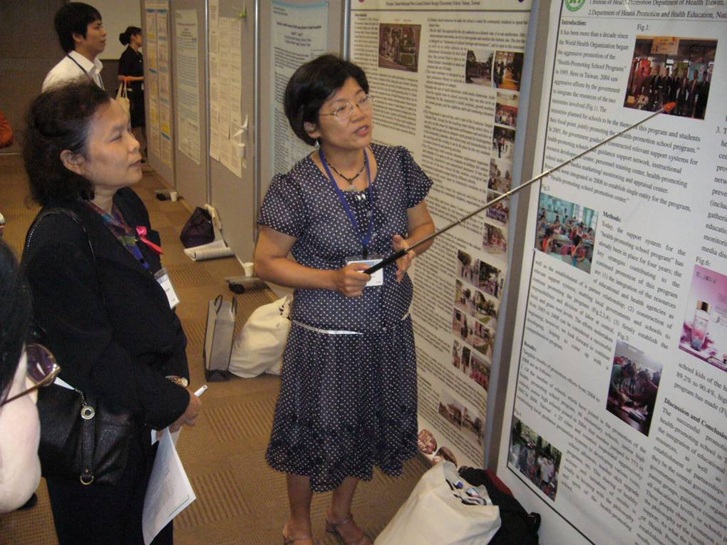
圖一、國民健康局陳研究員瑞菊會場報告
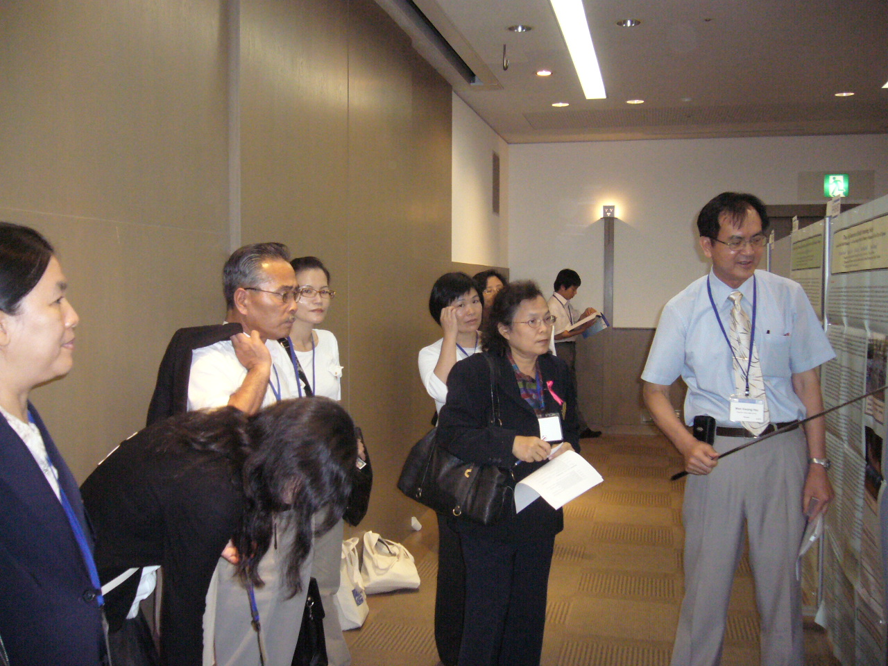
圖二、桃園縣平南國中許文光校長報告
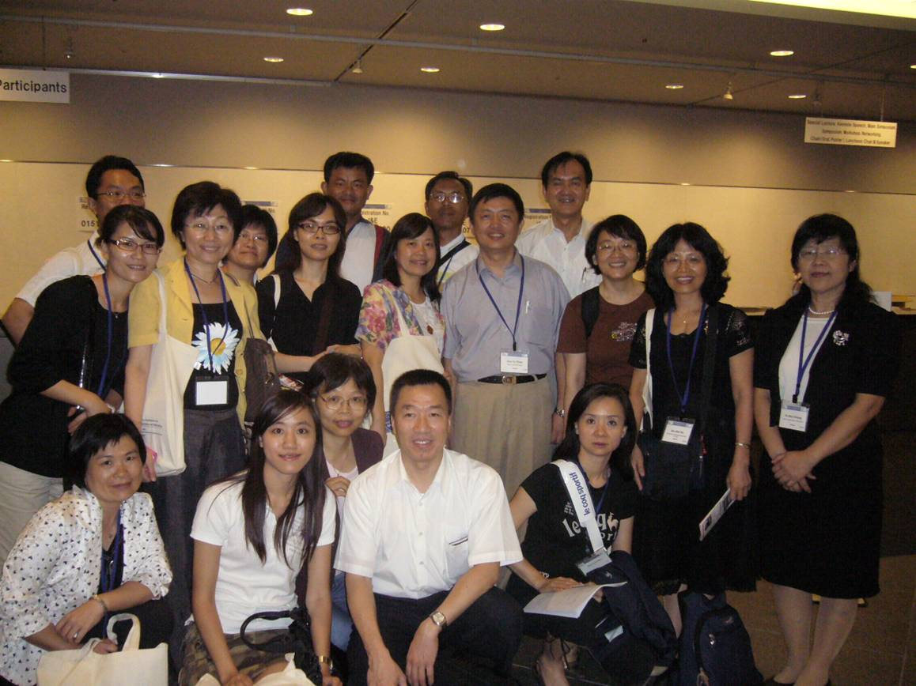
圖三、台灣與會相關人員在大會報到處照相留念

(三) 台灣健康促進學校推動之現況與成果—陳瑞菊研究員口頭論文發表 (附件二)
(四) 運用「獎勵卡」制度促進學生健康行為之成效----以台灣桃園縣平南國中為例(平南國中許文光校長口頭論文發表)詳如附件三

- 日本電磁場暨基地台民眾健康風險議題訪談紀要
(1)電磁波與基地台管理
甲、依據與法規面:日本無論在產官學方面，一律遵守科學上的已知實證與世界衛生組織的準則，日本基地台法令規範符合世衛所建議ICNIRP標準，另基地台架設場所周邊有防護措施，使一般人免於誤入，手機有SAR強制標示。在總務省官方簡報的英日文防護指針概要上，均有詳細說明。由科學上已知訊息，作成法源基礎
另日本遵守上述規範，未另行規定敏感地區預警，雖則官方對中小學校園進行基地台電磁實測在標準值千分之一左右，日本官方過去不對外公開實測資料，但於對談中表達將於一個月後公開結果。在這方面由於我國情特殊，中小學的電磁波量測，在極低頻部份，已於數年前公開報告，台電公司並對中小學校園高壓電線通過部分進行地並積極改善中，另NCC已通過我國中小學內禁止基地台的設置原則規定。
乙、國內參予與健康風險溝通:日本遵照世衛模式，於世衛成立自1997年起十年電磁場計畫後，於翌年成立國內電磁波工作委員會，作為政府(總務省)的諮詢作業，日後於2006年並依照該委員會的建議，成立官方財源為主挹注成立的電磁界情報中心，此為一第三者立場中立的機關，實務上負責民眾關心的電磁波問題解釋。舉凡總務省、DoCoMo公司、與民間團體日本電磁界情報中心對於民眾耐心不厭其煩的專人專線，以世衛及日本研究結果解釋，平均是一個小時以上傾聽，並長達有4、5個小時諮商，讓焦慮的民眾放心。
日本基地台民眾陳情每年統計約1500案，官方由總務省及地方支部受理。在我國官方電磁波溝通通常著重於技術層面，對於民眾心理感受與同理心部份應可加強。另總務省辦理每年全日本20 處基地台民眾說明會，場地約100人規劃，
比起我國各部會各自宣導，惟尚未作年度執行前統一規劃，有鑑於此，本局與NCC已協調儘快辦理此一事宜中。另在日本上述宣導會議特別指定人工心律器植入者須特別參加說明會，經醫囑交代赴會，因實證醫學顯示手機至人工心律器<22CM有負面影響，可作為我國師法。
丙、基地台建置的執行面:雖然日本法規並未規定設置行動電話基地臺前，須召開說明會，但日本電信業者於設置行動電話基地臺前，仍主動召開行動電話基地臺設置說明會，告知設置地區的民眾，設置行動電話基地臺之情况。另日本法規有規定，電信業者設置行動電話基地臺時，須報請官方取得臨時認證，方可架設行動電話基地臺，並於設置後實際測量符合申請時的規範圖說，最後才取得正式核可證，此點可作為我方未來的參考。
日方業者設置基地台對於周遭居民，均有標準作業規範及流程溝通包括:

1。民眾說明書
2。總務省電磁波安心知識手冊
3。基地台及天線設置類型目錄。
以上提供視覺上的應該可供我國在業者規範基地台作業時的參考依據。此外，日方代表指出今年九月，基於數宗國際性的報告，世衛組織對於行動通訊手機可能有異於過去的一貫無害聲明，本局近期將密切注意該國及世衛官方網站的通告。
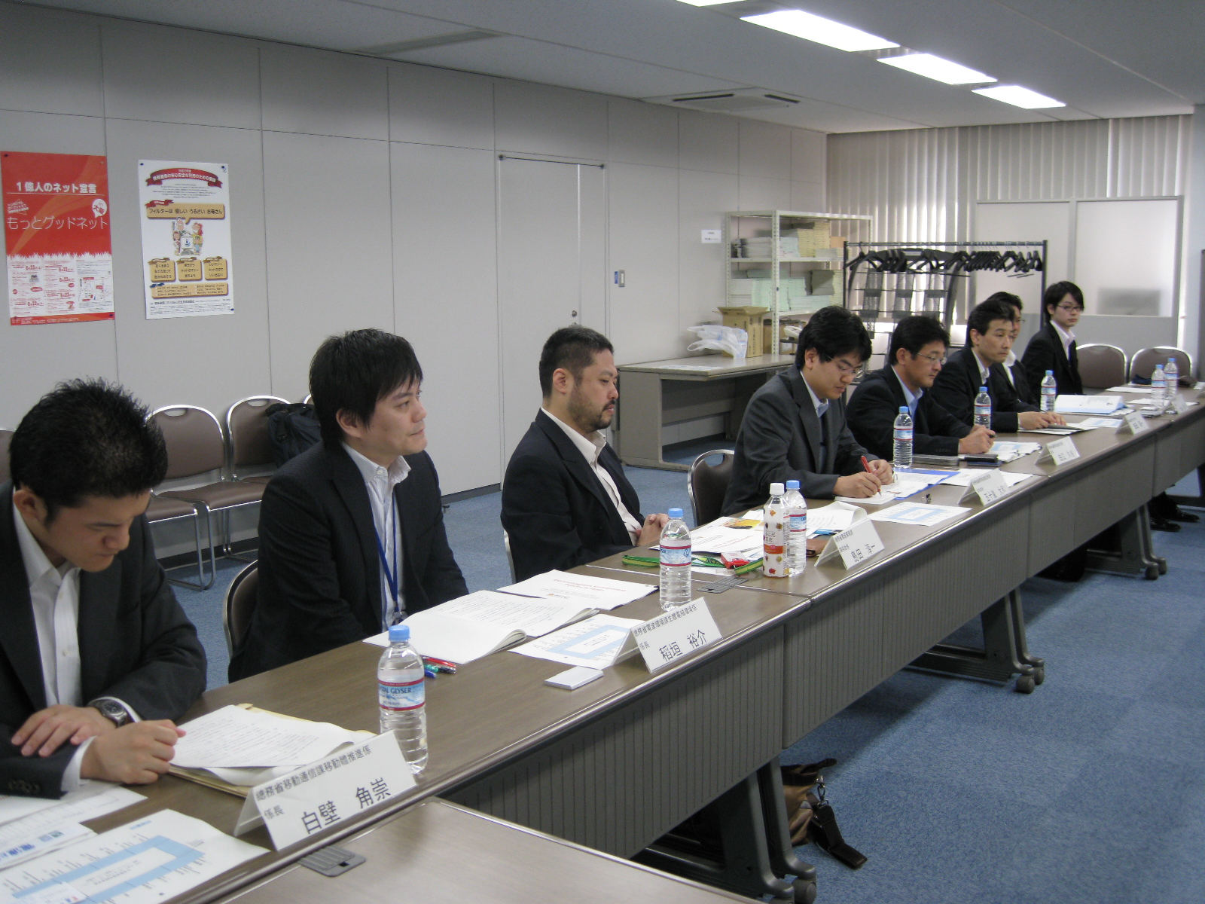
圖四。我方與日方總務省代表會談

此外，於本次行程訪問緊湊行程中，另外會晤日本厚生勞動省官員，簡短交換日本目前中央衛生部門健康促進的結構、做法、經費大略數目、與重要議題如菸害防制等，得知日本中央衛生部門經費相當有限，地方對於菸害防制有不同的做法與經費來源，以東京都為例，下屬城市區域，可以範圍內限制人行道上合法抽菸的淮否。不同城市區域，往往隔一條街道，就有不同的標準。但是如果一個城市區域通過行人道禁菸規範，鄰近的城市因為防止鄰近癮君子入境抽菸而仿效訂出相同禁菸規定，此種良性循環可供我國參考。
肆、心得
一、由本次大會議題及論文發表，可知以實證為基礎的健康促進、強調健康平等的內涵，以及「健康促進學校」、「健康老化」、「職場健康」、「健康城市」等議題作為未來「健康促進」及「健康教育」推動之重點方向。
二、藉由我國事先籌備主辦菸害防治工作坊、攤位展示的用心，以及論文發表、海報展示等活動，成功的推展我國「菸害防治」及「健康促進學校」的成就，分別由本局趙坤郁副局長、蘇新育代理組長分享推行國家菸害防制政策與衛生教育的台灣經驗，另由北醫的陳璿瑜教授說明台灣職場菸害防制推廣的實務。有關學校內菸害防制由蕭如怡老師發表對台灣青少年的抽菸行為的研究，吳嘉龍組長探討台灣某小學推動健康促進學校，推行菸害防制的實際成效，引起各國人士的熱烈回應。
三、認識的國外學者專家：
(一)日本：
1.武滕孝司教授Takashi Muto, M.D., Ph.D. (Professor, Department of Public Health , Dokkyo Medical University School of Medicine).
2.衛滕隆教授Takashi ETO (Professor, Department of Physical and Health Education Graduate School of Education , The University Tokyo )
(二)美國
Dr. David Vincent McQueen (Associate Director, National Center for Chronic Disease Prevention and Health Promotion, Center for Disease Control and Prevention, U.S.A.)
（三）IUHPE：
執行長Marie-Claude Lamarre (Executive Directior, IUHPE).
此外，尚包括韓國、香港、中國、日本、泰國、英國、西班牙、伊朗等各國與會代表，建立起友誼與未來進一步聯繫的通路。
本次大會，台灣專家學者參加甚多，僅次於日本地主國，另發表健康促進學校壁報數十餘篇，引起各國人士的重視。大會與國際健康促進聯盟總會代表等多人對我國健康促進的實力與表現為之動容，並對台灣未來在東亞此一方面的地位與未來健康促進國際大會的主辦權，給予相當的肯定。
在行動電話基地交流中，我們得知日本總務省於1990年訂定管制標準與目前國內環保署所訂標準相若。另日本總務省與世界衛生組織(WHO)有密切連繫，惟總務省官員表示沒有下修現行管制標準的足夠科學證據。另前世衛組織官員表示不建議我國下修現行管制標準，一則因無實證科學依據，再則恐傷及政府信用與動搖民眾信心。至於行動電話基地臺之設置方式，日本總務省並未強制規範電信業者設置前開說明會，然日本電信業者於行動電話基地臺之設置前，仍先於設置地點附近開說明會，事先告知居民設置行動電話基地臺及其電磁波對人體影響，並且耐心的請求民眾配合租同意，此與國內現狀的規避民眾的偵知與普遍的鄰避效應不同。
另日本前世衛組織電磁波小組實際負責的大久保博士，明白澄清世衛組織對原ICNIRP及日本的規範，並明示根據已知科學證據，世衛組織不建議各國政府各自訂定與ICNIRP不同的規範。爰上，可作為我國是否依據預警原則，改變現行法規暴露值的參考。日本成立電磁波情報中心(非營利的第三者公益組織)，目的係為讓日本電磁波資訊能公正、公開、透明的揭露，並提供民眾免費諮詢有關電磁波疑問的服務，此種作法與德國相同，值得我國借鏡。
綜上，本次出國達成瞭解日本國產官與民間對行動通迅基地台現行狀況的法規、民眾陳情處理方式，以及以專人電話諮詢有效減少民眾憂慮的回應，足堪我國未來效法，另外我國各界代表在第一屆亞太健康促進暨衛生教育的實力，無論是參加人數與發表論文數，僅次於地主國日本，讓與會各國對台灣的企圖心與未來爭取下一屆大會的主辦權，都有相當的認識。
伍、建議
一、鼓勵民間專業團體協助政府拓展國際空間，拓展台灣的能見度
台灣在當前國際情勢，不是聯合國會員國，要參與相關國際衛生事務，一直存在著無形的鴻溝；而此類會議是以NGO為主，可效法本次大會我國學者、政府部門合作方式，鼓勵國內NGO多參與，並將台灣經驗及政府部門之作為，發表於國際會議中。
二、日本推動代謝症候群之職場健康促進模式，要求透過保險費用增加負擔，讓企業主動負起照顧及管理員工健康的責任，我國在「職場健康促進」之推動可考量與勞委會共同運用這種模式。
三、在運用「獎勵卡」制度促進學生健康行為之成效，海報論文發表中，其結論由學生參與教學、投稿、票選的獎勵活動，可加深學生對健康促進議題的印象，深獲聽者的共鳴，值得推廣。
四、主辦國(日本)運用機會，展現其特有的民族文化(民謠合唱及和服展出)，並營造親善的氣氛，足為未來辦理之參考。
五、本次大會，事先局內多次預演、趙副局長召集相關組室自籌劃半年間密集開會與專案管考(參見附件四)，出國期間每日晨間開會簡報、實際會場中的沙盤推演及隨機應變情況本局發表的台灣的無菸職場政策與執行，累積我國近年職場無菸的成果供參，並於回國後的局內簡報分享經驗，均可為未來參考。

附件一、在大會發表之17篇論文海報
編號 | 發表學校 | 輔導教授 | 學校聯絡電話 | 論文名稱 | 出席代表
 | 台南市  忠義國小  （吳淑美） | 自行投稿 | 06-2222768#701  06-2214861  0919558858 | ◎健康促進學校觀點的社區關係與校園安全 | 吳淑美  poster  R787
 | 台南市  忠義國小  （吳淑美） | 林麗鳳教授 | 06-2222768#701  06-2214861  0919558858 | ◎健康體位 | 吳淑美  poster  R127
 | 高雄縣  寶隆國小 | 劉慧俐教授 | 07-321-7997#15  0929-283-156 | ◎推行健康促進學校之成效—以台灣高雄縣寶隆國小的成長軌跡為例 | 劉慧俐  R803-2  poster
 | 高雄市  中正高工  （楊狄龍） | 劉慧俐教授 | 07-7232301  0922379301 | ◎台灣HPS-高雄市地方輔導團的角色與運作模式 | 李春明  R066  poster
 | 桃園縣  平南國中  （許文光） | 張麗春教授 | 03-4392164  0933-114310 | ◎運用「獎勵卡」制度促進學生健康行為之成效  ----以台灣桃園縣平南國中為例 | 許文光poster  R301
 | 彰化縣  育民國小  （陳泗正） | 林麗鳳教授 | 04-7694845  0935769619 | ◎視力保健的行動研究---以台灣彰化縣育民國小為例 | 陳泗正  poster  Ｒ６１５
 | 新竹市  南寮國小  （劉芳遠） | 劉潔心教授 | 0935-564-203  03-5363448#888  Nlps01@webmail.hceb.edu.tw | ◎運用增能策略增進健康促進學校教師社區關係之介入研究 | 劉潔心  牛玉珍  Oral  R033-2
 | 新竹市  民富國小 | 牛玉珍講師 | 03-522-2102#880 | ◎以學校本位推動健康促進學校之行動研究-以新竹市民富國小為例 | 牛玉珍  poster  R046
 | 高雄縣教育處 | 劉慧俐教授 | 07-321-7997#15  0929-283-156 | ◎高雄縣健康促進學校地方輔導團隊推動具體成效 | 劉慧俐  poster  R803-1
 | 台北縣  五股國中  （劉麗梅） | 李孟芬教授 | 02-22915224  0912833052 | 改善ＢＭＩ的健康促進策略－以台灣台北縣五股國中為例 | 李孟芬  劉麗梅  Oral  R359-2
 | 台北縣  更寮國小  （陳志哲） | 劉貴雲教授 | 02-29824591  0911319666 | 校園身體活動計畫的深耕發展和永續經營：以台灣台北縣更寮國小的推動經驗為例 | 陳志哲  poster  R796
 | 彰化縣  育英國小 | 林麗鳳教授 | 04-24364680  04-2239-1647#8133  0935-552-765  林麗鳳教授 | Influence of Health-Related Physical Fitness on Elementary School Children’s Healthy Body Weight: A Case from Promotion Experience at Yue-Ying Elementary School | 葉彩雲  R793  poster
- 32 | 牛玉珍 | 自行投稿 | 0920-730-897 | The Action Research of Health Promoting School –Based on School Self -Management— A Case Study of Min Fu Primary School, Hsin Chu City of Taiwan | 牛玉珍  044  poster
 | 張麗春 | 牛玉珍  邱詩揚  晏涵文  劉潔心 | 0910-031-668 | The Influences Factors of Health Promoting Workteam’s Collective Efficacy of all Health-Promoting Elementary Schools in Taiwan | 劉潔心  poster  R033-1
 | 花蓮縣  康樂國小  （吳惠貞） | 蔡鶯鶯教授 | 03-8265597  0936928859 | Media Literacy on Alcohol Drinking Curriculum for Children | 吳惠貞  蔡鶯鶯  poster  R341
 | 彰化縣  南港國小（護理師:  張雅媚） | 林麗鳳教授 | K09704023@ms3.ctust.edu.tw | Needs Assessment of Sex Education | 張雅媚  poster
 | 彰化縣  南港國小（黃坤和） | 林麗鳳教授 | K09704023@ms3.ctust.edu.tw | Finding Needs of Health Fitness Program for the Pupils in Central Taiwan | 黃坤和  poster

附件二 台灣健康促進學校推動之現況與成果(報告者：陳瑞菊研究員)
壹、摘要
世界衛生組織自1995年起開始積極推動「健康促進學校計畫」(Health- promoting school programs)至今已十餘年。台灣在2004年開始積極整合二部會資源，規劃以學校為主體且以學生為本位，共同推動「健康促進學校」計畫，2005年陸續建置健康促進學校相關支持系統如輔導支持網絡、教學資源發展中心、人員訓練中心、健康促進學校網站、媒體行銷及監測與評價中心等系統。並在2008年整合資源建立「健康促進學校推動中心」單一窗口。
「台灣健康促進學校」的推動截至目前為止已發展四年多，本計畫能夠持續的推動，重要的關鍵策略在於：（一）教育與衛生單位資源的整合及夥伴關係的建立（二）建立相關的支持系統，使地方政府及學校持續推動計畫（三）確立中央、地方及基層的權責與分工。2004～2008的努力可說是一個成功的開始，但仍有待一個統整性的政策引領，持續發展。
貳、世界衛生組織西太平洋區辦公室提出，推動健康促進學校之建議：
1、採用整體健康的模式。
2、促使家庭參與。
3、指出物質環境的重要性。
4、體認到學校精神環境的重要性。
5、將社區、地方的健康服務與學校聯繫起來。
6、強調學生積極參與正式健康教育課程。
7、提高社區內少女和成年婦女的健康權利。
8、提供學校教職員工積極的支持性工作環境。
9、讓學校和社區得以在健康方面進行合作及分享寶貴經驗。
參、台灣參採世界衛生組織之指引，建立本土推動健康促進學校步驟指引，為：
一、健康政策。
二、支持性的環境。
三、社區結盟。
四、個人技能(老師與學生)。
五、成果的展現。
在生活技巧教學，必需教會學生：
一、做決定
二、解決問題
三、創造性思考
四、批判思考
五、有效溝通
六、人際關係技能
七、自我察覺
八、同理心
九、情緒調適
十、抗壓能力
十一、協商技巧
十二、拒絕技能
十三、自我肯定(主張)技能
十四、自我健康管理、監督的技巧
肆、2004-2008推動之具體成效如下：
- 參與推動健康促進學校數，由2004年48所高國中小至2007年773所學校主動參與，學校數量快速成長。2008年全台灣25縣市都積極回應，並著手建立地方輔導團推動機制，展開各項參訪、學校校際結盟、教師增能等工作，且展現符合健康促進學校理念與精神的健康行動分享與改變成果。
- 25縣市輔導團運作功能及發展在地化的輔導模式，約有50％地方輔導團隊及 積極配合政府政策推動，並輔導學校逐步呈現並建立具體實證資料，並已建立一個共同的網絡平台，讓大家交流各項教學資源及訊息，促使學校與國際分享學習。
- 「健康促進學校推動中心」單一窗口支持系統已規劃建立，分別提供：輔導支持網、推動校園菸害防制先驅計畫組（含教材研發及編印）、辦理教育訓練及指標監測回饋、網站建置與維、媒體傳播與行銷等。
- 從推動學校資料分析，健康促進學校學生吸菸率國小3.0％、國中4.1％、高中職5.9％；台灣全國國中吸菸率為7.5％，高中職吸菸率為14％，較台灣全國青少年吸菸率為低；學生知覺校園吸菸的減少及國小學童對吸菸會危害健康認知從89.2％提升至90.4％，顯示計畫的介入所產生的影響。
伍、健康促進學校的工作概念與模式是屬全球性的，其建構與推動之要點與程序如下：
1、加入國內健康促進學校網絡。
2、建立全校教職員生之共識。
3、成立學校衛生委員會或組織健康促進學校工作推動小組。(或是包括校長、學校處理主管、家長代表、學生代表、社區醫療機構代表、政府代表等)
4、評估校內健康需求，並設定處理之優先順序，擬定健康促進學校工作實施策略、方法、時間表及預算經費等。
5、執行行動方案：
(1)健康促進學校工作人員之訓練，重點包括健康促進學校的定義、建構健康促進學校的目的、實施內容、方法與步驟、評鑑項目等。
(2)確認衛生機構、家庭、社區的資源，與民間團體的參與。
(3)確認各項評鑑項目及能達成標準的實施策略。
(4)訂定健康促進學校的評價方式、內容與時間表。評價可考慮採用問卷調查、訪視、政策檢討、座談或焦點團體等方式。
(5)製作宣導資料如海報、單張，提供師生、家長及社區人士閱讀。
(6)進行學校師生、社區健康問題的基準線調查。
(7)定期舉辨研討會，進行經驗分享與交流。
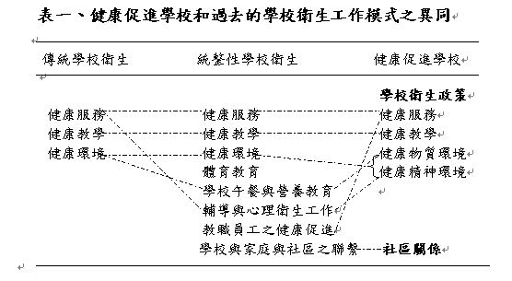
附件三 運用「獎勵卡」制度促進學生健康行為之成效-
---以台灣桃園縣平南國中為例 (作者：平南國中校長 許文光)
壹、前言
健康行為的建立需將相關的認知，技能、情意，提供給學生重複學習、操弄、體驗，進而在心中建立正確的認知，衍生良好的態度、行為。台灣桃園縣平南國民中學透過健康促進「獎勵卡」的製作與利用，作為鼓勵學生產生正向健康行動的誘因及獎勵，此一策略被充分運用於健康促進學校所有健康相關議題（如菸害防制、性教育、心理健康）的推展上，成效卓著，帶來學生健康的改變成果。
貳、方法
一、善用管道，強力宣導：
我們的管道是：
1.課程發展委員會 2.校務會議 3.主管會報 4.擴大行政會報 5.導師、專任教師會議 6.親職教育 7.學區里民會議 8.本校發行的刊物9.建置網頁等 10校園走廊佈置學習步道。
二、組織健康促進學校工作小組
成員包括了：健康與體育、國語文、英語、自然學科、藝術與人文、綜合活動、社會領域等教師及學校護理師、學生代表及家長會長組成本成員皆已涵蓋各領域教師，有利於我們將相關議題融入課程。
三、學校政策的配合
1.願景：致力於建構一所學生喜歡、教師認同、家長信賴的學校。
2.提供學校有利的資源，以順暢健康促進小組推動的。例如讓所有成員有
共同沒課的空間，以利會議的進行。經費專款專用外，盡力給予協助。
3.善用校外資源，結合政府機關、民間團體、熱心人士擴大參與推動。
四、製作獎勵卡：以健康促進學校推展的議題製作成學生獎勵卡
1.獎勵卡上的圖文皆由學生創作，透過徵文、徵圖，經由學生票選決定。
2.所有參加同學都可參與抽獎，入選圖文並給予獎勵。
3.將入選的圖、文結合印製成「獎勵卡」，獎勵卡發給教師，作為鼓勵學生之用。
叁、結果：以菸害防治為例
一、2006年推動參加徵文投稿者有553件（本校學生1700人）。繪圖則幾乎全校參加（美術教師上課題材）。
二、推行年餘，老師用獎勵卡的比例達95％，學生認為獎勵卡上的內容可增加對菸害的認知的有82％，有警惕作用73％，對菸害的防制有很大的幫助48％。對菸害的防制有很大的幫助65％我知道香菸對人體有害，長大後我還是想抽菸13％，我的親人、同學如果有抽菸的行為，我會告訴他抽菸有害健康68％，看到他人在抽菸時，會想到他們不愛惜自己的身體健康82％。
肆、討論與建議
一、由師生參與教學、投稿、票選的活動，可使健康促進的議題加深印象。
二、獎勵卡的使用受師生的歡迎，但學生認為對菸害防制的幫助未如預期。
三、工作團隊應再深入分析所呈現資料並研討新策略。

APHPE健康局代表團籌備會議會議專案經理管控進度、內容學習心得：
- 掛圖內容，專案經理於 月 日（星期）先就工作坊與攤位內容提出構想，確認構想後再請相關組、中心提供各掛圖主題之內容。
- 可攜帶之宣導品部分，例如:
  - 菸害防制英文版年報若干本、光碟若干片；
  - 局英文年報若干本
  - 宣導用計步器若干個；
  - 其餘宣導品（例如領帶等），請專案經理評估。
- 本局發表之論文內容，口頭報告所需簡報檔（PowerPoint檔）事先陳核
- 展場人力配置，原則上以若干人為限（局內若干 人、局外若干人）；在大會詳細議程出來後，再編每時段展場駐點人員名單，現行先以所需人次註明展場駐點人員（共需若干人次）：以下表為例:
日期 | 時間 | 工作事項 | 負責人員
7/17 | 上午 | 出發至日本，並攜帶掛圖捲軸、宣導品至會場 | 局內：  局外：
7/17 | 13:00~17:00 | 會場展位布置 | 局內人員若干人
7/18 | 09:00~13:00 | 會場展位駐點 | 局內、外人員各1人
7/18 | 13:00~17:00 | 會場展位駐點 | 局內、外人員各1人
7/19 | 09:00~13:00 | 會場展位駐點 | 局內、外人員各1人
7/19 | 13:00~17:00 | 會場展位駐點 | 局內、外人員各1人
7/20 | 09:00~13:00 | 會場展位駐點 | 局內、外人員各1人
7/20 | 13:00~16:00 | 會場展位駐點 | 局內、外人員各1人
7/20 | 16:00~17:00 | 會場展位拆撤，攜帶掛圖捲軸、宣導品返台 | 局內：  局外：
- 從旅館攜帶宣導品至會場之時間及數量，亦請事先分配完善。
- 大會關鍵人物及其背景（CV等資料）應事先掌握好，並安排本局出團時應接觸之人選名單，並排列優先順序。
- 長官指示各位與會團員應先去瞭解大會主辦單位等國際NGO組織之背景介紹及其他相關資料，以及會場交通資訊，當地交通如地鐵、公車、著名景點、文物等資訊；另請先調查當地是否有我國相關對口單位可聯繫，及那些單位可以去拜訪？
- 赴國外參加會議的行前，召開討論會，應先設想長官可能會要求討論的內容及資料，行前預先準備。
- 展場宣導品發放方式：
  - 設計有趣、簡單的小遊戲，務必讓來參觀者能駐足停留，並記得我們的展覽內容。
  - 可每個人都發放的紀念品：例如本局菸害防制小磁鐵
  - 其餘宣導品視攜帶去的數量及與會者玩小遊戲的結果發放。
- 蒐集大會與會者名片。
- 展場布置內容事宜，最晚 月底前開會定案，並於 月 日上簽核報告本次大會展覽等相關事宜。

